Boska en Pockies introduceren Melting Season
Pockies, het label dat bekend staat om hun couch couture, en Boska, de specialist in food tools, hebben de handen ineengeslagen. Samen introduceren ze "Melting Season": de tijd van het jaar die synoniem staat voor huiselijk comfort, gezelligheid en druipende kazen. De samenwerking bestaat uit een collectie die zich uitstrekt van de keukentafel tot de bank, waarin beide merken hun expertise bundelen.

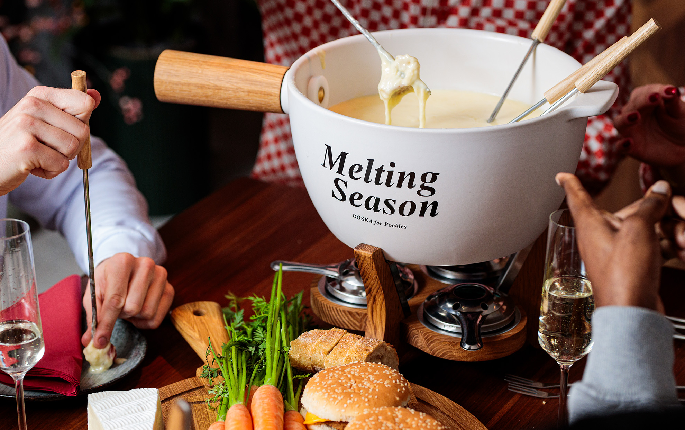

Boxers en Pannen

Tijdens "Melting Season' combineert Pockies hun homewear met de culinaire traditie van Boska en introduceert een exclusieve serie Boska x Pockies kaasfonduepannen, samen met een bijpassende kleding collectie. De lijn bestaat uit boxershorts en pyjamasets met het patroon van een iconisch rood-wit geblokt tafelkleed en de longsleeves en joggers met graphics van fonduepannen en het 'Melting Season' motief.
Fondue voor Iedereen

De samenwerking is een ode aan kaasfondue, of je nou met vrienden en familie geniet of helemaal in je eentje. Speciaal daarom zijn er fonduepannen in drie formaten. "We breiden de fondue-ervaring uit voorbij de traditionele eettafel," legt Michiel Dicker van Pockies uit. "Onze homewear nodigt mensen uit om in stijl te ontspannen terwijl ze genieten, of ze nu aan tafel zitten of op de bank hangen."
Duurzaamheid

Boska's eeuw aan expertise in food tools gaat gepaard met hun visie duurzaamheid. Als trotse B Corp dragen zij hun steentje bij aan een gezonde planeet en samenleving. Pockies, bekend om hun relaxte loungewear, sluit hierbij aan door gebruik te maken van gecertificeerd biologisch katoen in hun producten. Dit zorgt voor een zachte touch die het milieu spaart en de drager een goed gevoel geeft, zowel binnen als buiten.
Gouden Vork

De collectie wordt nog exclusiever met een gouden twist: verborgen in een van de fonduepannen is een gouden fonduevork, een Willy Wonka-achtige verrassing die wacht op een gelukkige vinder. De ontdekker van deze gouden vork wint een volledig verzorgd diner bij kaasfondue restaurant Smelt in Amsterdam, de perfecte plek om Melting Season te starten.
De gehele Melting Season is vanaf nu te bestellen op
www.pockies.com

Trailer
https://youtu.be/xbhUjan7VNE

Over: Pockies
Pockies started out in 2015 as a joke among friends when they created the first ever boxer shorts with pockets. Beyond all expectations, the first batch of underwear sold within no time laying the foundation to built their brand around their vision for Couch Couture. Pajamas, joggers, tees, thick socks and more followed and they have made it their personal life goal to spread comfort all over the planet

Newsroom
Bekijk het volledige persbericht inclusief meer foto's en video's in onze Newsroom.
Bekijk het volledige persbericht
Bekijk alle voorgaande persberichten

Contact informatie
Naam: Anneroos Zwitser
E-mail: anneroos.zwitser@boska.com
Telefoon: 0652602556

